1. ***Россия: третье православное царство.***

**Основное содержание темы:** Характеристика системы органов Российского централизованного государства, изменения в социальной структуре общества.

**Понятия:** «Москва- третий Рим», Юрьев день, боярская дума, «Князь всея Руси».

**Личности:** Иван III, Василий III, хан Ахмат, Казимир IV, Софья Палеолог, Иван IV, Сергий Радонежский, Нил Сорский.

***Литература и ЭОР:***

1. *Волобуев О.В., Клоков В.А., Пономарев М.В., Рогожкин В.А. » История Россия и мир». 10кл - М., «Дрофа», 2008*
2. *Сахаров А.Н. ,«История России с древнейших времён до конца XIX века», 10 класс*
3. *Интернет-ресурс «История российской государственности»* *Становление Русского единого государства* [*http://histrussia.ru/Home/Rubrics/4*](http://histrussia.ru/Home/Rubrics/4)

***Контроль знаний****.*

*Вопросы:*

1 Какие факторы способствовали тому, что именно при Иване III и Василии III была ликвидирована зависимость Руси от Орды и завершилось объединение Руси?

2 Дайте характеристику системы органов власти Российского централизованного государства.

3 Как вы понимаете политическое значение идеи «Москва – третий Рим»?

4 Какие из символов Российского государства сохранились до наших дней?

*Задания для самоконтроля с использованием ЭОР.*

1. *ФЦИОР. Практика. Российское государство на рубеже XV -XVI веков* [*http://fcior.edu.ru/card/88/praktika-rossiyskoe-gosudarstvo-na-rubezhe-xv-xvi-vekov.html*](http://fcior.edu.ru/card/88/praktika-rossiyskoe-gosudarstvo-na-rubezhe-xv-xvi-vekov.html)
2. ***Кризис государства и общества. Смутное время.***

**Основное содержание темы:** Особенности развития России в период правления Ивана IV, связь между деятельностью Ивана грозного и событиями смутного времени.

**Понятия:** царь, Избранная рада, Земский собор, губная реформа, опричнина, Ливонская война, смутное время, интервенция.

**Личности:** Иван IV Грозный, Адашев, Сильвестр, Федор Иванович, Б.Годунов, Лжедмитрий I, В.Шуйский, Д.Пожарский, К.Минин, Филарет.

***Литература и ЭОР:***

1. *Волобуев О.В., Клоков В.А., Пономарев М.В., Рогожкин В.А. » История Россия и мир». 10кл - М., «Дрофа», 2008*
2. *Сахаров А.Н. ,«История России с древнейших времён до конца XIX века», 10 класс*
3. *Интернет-ресурс «История российской государственности»* *История России с середины XVI до конца XVIII вв.* [*http://histrussia.ru/Home/Rubrics/4*](http://histrussia.ru/Home/Rubrics/4)

***Контроль знаний****.*

*Вопросы:*

1. Охарактеризуйте политику Ивана Грозного, направленную на установление абсолютизма в России.
2. Каковы были итоги и значение Ливонской войны для России?
3. В чем состояли причины введения опричнины?
4. В чем состояли причины Смуты в России?
5. В чем заключалась связь между деятельностью Ивана Грозного и событиями Смутного времени?
6. Какие социальные слои участвовали в событиях Смутного времени? Охарактеризуйте их цели.
7. Какие цели преследовали польские и шведские правители, вмешиваясь в дела России?
8. Какова роль народного ополчения К. Минина и Д. Пожарского в изгнании поляков из России?
9. Почему можно говорить о том, что период окончания Смуты стал важнейшей вехой в становлении национального самосознания русского народа?

*Задания для самоконтроля с использованием ЭОР.*

1. *ФЦИОР. Практика. Россия в период великих потрясений* [*http://fcior.edu.ru/card/8926/praktika-rossiya-v-period-velikih-potryaseniy.html*](http://fcior.edu.ru/card/8926/praktika-rossiya-v-period-velikih-potryaseniy.html)
2. ***Становление самодержавия Романовых.***

**Основное содержание темы:** Внутренняя политика первых Романовых, реформы государственного управления. Основные причины утверждения в России самодержавного политического строя.

**Понятия:** думные дворяне, думные дьяки, «ближняя» и «тайная» думы, церковный раскол, раскольники, старообрядцы.

**Личности:** Алексей Михайлович, Фёдор Алексеевич, В. Голицын, Софья, Ордин-Нащокин, Никон, Аввакум.

***Литература и ЭОР:***

1. *Волобуев О.В., Клоков В.А., Пономарев М.В., Рогожкин В.А. » История Россия и мир». 10кл - М., «Дрофа», 2008*
2. *Сахаров А.Н. ,«История России с древнейших времён до конца XIX века», 10 класс*
3. *Интернет-ресурс «История российской государственности»* *История России с середины XVI до конца XVIII вв.* [*http://histrussia.ru/Home/Rubrics/4*](http://histrussia.ru/Home/Rubrics/4)

***Контроль знаний****.*

*Вопросы:*

1 Какие задачи стояли перед Алексеем Михайловичем в период его царствования?

2 Каково содержание Соборного уложения 1649г.?

3 Что такое крепостное право? Какое влияние оно оказало на развитие России?

4 В чем причины городских восстаний XVII в.?

5 Охарактеризуйте государственные органы власти России в XVII в.

6 В чем заключается суть церковной реформы Никона? Каковы последствия этой реформы?

*Задания для самоконтроля с использованием ЭОР.*

1. *ФЦИОР. Практика. Политический строй России в XVII веке* [*http://fcior.edu.ru/card/14578/praktika-politicheskiy-stroy-rossii-v-xvii-veke.html*](http://fcior.edu.ru/card/14578/praktika-politicheskiy-stroy-rossii-v-xvii-veke.html)
2. ***Начало формирования многонационального государства.***

**Основное содержание темы:** Основные направления и дальнейшие тенденции внешней политики России в XVII в., успехи и неудачи, этапы присоединения земель. Значение присоединения Украины к России.

**Понятия:** казачество, Строгановы, Ермак, Переяславская рада.

***Литература и ЭОР:***

1. *Волобуев О.В., Клоков В.А., Пономарев М.В., Рогожкин В.А. » История Россия и мир». 10кл - М., «Дрофа», 2008*
2. *Сахаров А.Н. ,«История России с древнейших времён д о конца XIX века», 10 класс*
3. *Интернет-ресурс «История российской государственности»* *История России с середины XVI до конца XVIII вв.* [*http://histrussia.ru/Home/Rubrics/4*](http://histrussia.ru/Home/Rubrics/4)

***Контроль знаний****.*

*Вопросы:*

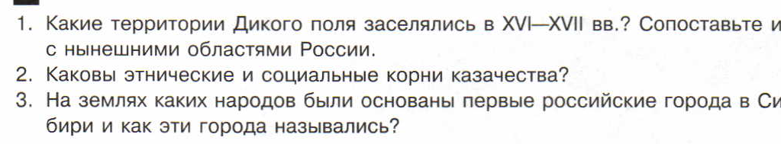

1. ***Русская культура.***

**Основное содержание темы:** Основные факты истории культуры России XVII в., общие тенденции её развития.

**Понятия:** нестяжатели, иосифляне, «Домострой».

***Литература и ЭОР:***

1. *Волобуев О.В., Клоков В.А., Пономарев М.В., Рогожкин В.А. » История Россия и мир». 10кл - М., «Дрофа», 2008*
2. *Сахаров А.Н. ,«История России с древнейших времён до конца XIX века», 10 класс*
3. *Интернет-ресурс «История российской государственности»* *История России с середины XVI до конца XVIII вв.* [*http://histrussia.ru/Home/Rubrics/4*](http://histrussia.ru/Home/Rubrics/4)

***Контроль знаний****.*

*Вопросы:*

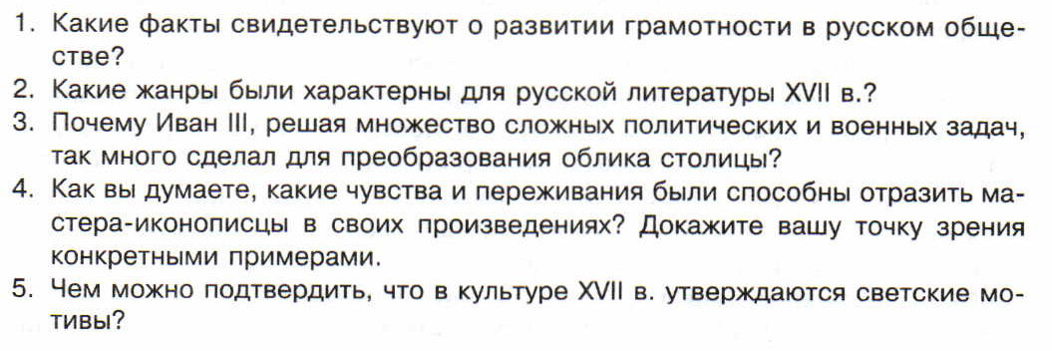

**Тема 5. Запад и Новое время.**

1. ***Европа в начале нового времени.***

**Основное содержание темы:** Изменения в экономике и социальной структуре Европы в раннее Новое время. Причины и последствия Великих географических открытий. Причины и итоги Реформации.

**Понятия:** великие путешественники, колонии, религиозные войны.

***Литература и ЭОР:***

1. *Волобуев О.В., Клоков В.А., Пономарев М.В., Рогожкин В.А. » История Россия и мир». 10кл - М., «Дрофа», 2008*
2. *Загладин Н.В., Симония Н.А. «Всеобщая история с древнейших времён до конца XIX в», Учебник для 10 кл.. - М.: "Русское слово - РС", 2006*
3. *ФЦИОР. Человек раннего нового времени* [*http://fcior.edu.ru/card/13458/chelovek-rannego-novogo-vremeni.html*](http://fcior.edu.ru/card/13458/chelovek-rannego-novogo-vremeni.html)
4. *Единая Интернет-коллекция цифровых образовательных ресурсов (ЕК ЦОР) Раздел IV. Новое время: эпоха европейского господства* [*http://school-collection.edu.ru/catalog/rubr/bc0aa4c5-bcb4-46ba-b2c5-3184bba36383/?interface=pupil&class[]=53&subject[]=20*](http://school-collection.edu.ru/catalog/rubr/bc0aa4c5-bcb4-46ba-b2c5-3184bba36383/?interface=pupil&class%5b%5d=53&subject%5b%5d=20)

***Контроль знаний****.*

*Вопросы:*

1 С чем были связаны изменения в экономике Европы в раннее Новое время?

2 Какие изменения произошли в социальной структуре западноевропейского общества?

3 Каковы были причины и последствия Великих географических открытий?

4 Чем протестантская вера отличается от католической?

5 Что такое Реформация? Какое влияние она оказала на историю Европы?

6 Каким образом католическая церковь пыталась противодействовать Реформации?

7 Почему папству не удалось подавить ереси?

*Задания для самоконтроля с использованием ЭОР.*

1. *ФЦИОР. Практика. Человек раннего нового времени* [*http://fcior.edu.ru/card/13242/praktika-chelovek-rannego-novogo-vremeni.html*](http://fcior.edu.ru/card/13242/praktika-chelovek-rannego-novogo-vremeni.html)